MATERIAUX | FICHE DE CONNAISSANCE  LES DIFFERENTES FAMILLES DE MATERIAUX | FICHE n°7
Classe de 6ème | FICHE DE CONNAISSANCE  LES DIFFERENTES FAMILLES DE MATERIAUX | Nom : ………………….  Prénom : ……………..

 LES MATERIAUX

Définition :

On appelle matériau toute matière entrant dans la fabrication d’objets techniques (vélo, trottinette,…) ou dans la construction d’ouvrage (pont, bâtiment, …).

Un matériau est une matière d'origine naturelle ou artificielle que l'homme façonne pour en faire des objets techniques. Un matériau est choisi pour ses propriétés en vue d’un usage particulier.

Attention ne pas confondre avec matériel (outils, machines).
 ORIGINE DES MATERIAUX

On peut classer les matériaux à partir de leur origine, en trois familles :

- Les matériaux d’origine végétale : Bois, coton, caoutchouc (à base de sève de l’hévéa),
- Les matériaux d’origine animale : Cuir, la laine, l’ivoire (défense de l’éléphant),
- Les matériaux d’origine minérale : Tous les métaux, la pierre, le ciment, le carbone,…

Les matériaux composites et les alliages sont des associations de ces trois familles.

 FAMILLES DE MATERIAUX

 De façon courante, on classe les matériaux par famille, une famille de matériaux étant un ensemble de matériaux dont les propriétés sont semblables.

- LES ORGANIQUES :

1 ➔ d’origine végétale : qui proviennent essentiellement des plantes : bois, écorce, fibre ; Ce sont des matériaux naturels très utilisés et biodégradables.
2 ➔ d’origine animale : la laine, la corne, le cuir,…

- LES METAUX ET LEURS ALLIAGES :

1 ➔ Les métaux sont des éléments naturels qui sont présent dans le sol sous forme de minerai. Ce sont de très bons conducteurs du courant électrique et de chaleur. Ils s’oxydent. Une fois triés, ils peuvent être facilement recyclés.

Exemples : Acier, fonte, cuivre, aluminium, zamack, or, argent, plomb, zinc, …

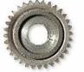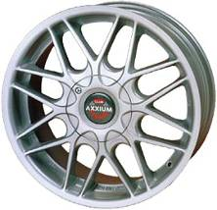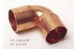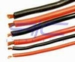
Une roue dentée en acier Une jante en aluminium Des raccords de plomberie Des câbles électriques
en cuivre
MATERIAUX | FICHE DE CONNAISSANCE  LES DIFFERENTES FAMILLES DE MATERIAUX | FICHE n°8
Classe de 6ème | FICHE DE CONNAISSANCE  LES DIFFERENTES FAMILLES DE MATERIAUX | Nom : ………………….  Prénom : ……………..

2 ➔ Les alliages de métaux :

En incorporant à un métal un ou plusieurs autres métaux, ou des éléments non métalliques, on forme des alliages.

Les métaux les plus courants permettent de distinguer 2 familles :

Les alliages ferreux, et les alliages non ferreux (le zamac, le laiton, le bronze,...)

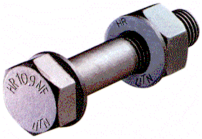

Acier (fer + carbone) Bronze (cuivre + étain) Zamac (zinc + alu + magnésium)

LES CERAMIQUES et les VERRES :

Ils sont les matériaux les plus anciennement utilisés par l'homme :

1 ➔ Les céramiques : sont très dures, très rigides, résistent à la chaleur, à l'usure et à la corrosion, mais elles sont très fragiles.
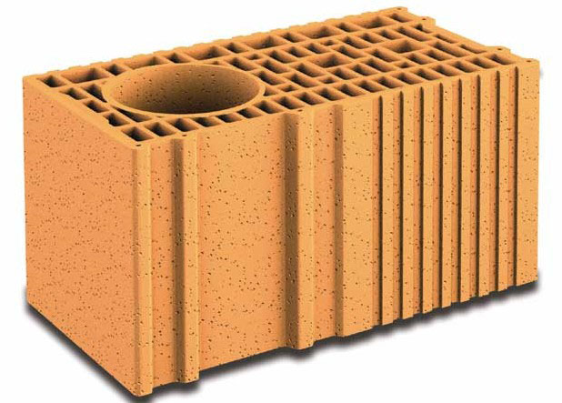
Exemples : terre cuite, porcelaine, plâtre, verre, ciment ...

2 ➔ Le verre : est un mélange de sable, de soude et de calcaire.
Ce mélange est broyé et chauffé à 1500°C. Le verre sert à fabriquer des bocaux, des bouteilles et autres récipients. Le verre est collecté car il peut être réemployé ou recyclé.
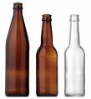
(Son recyclage est cependant très polluant, comme sa fabrication).

- LES PLASTIQUES :

Ce sont des matériaux synthétiques : ils n'existent pas dans la nature. Ils sont créés à partir de matières dérivées du pétrole. Ce sont de mauvais conducteurs de chaleur et d'électricité (Isolants)
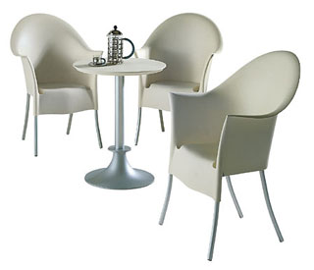
 Les plastiques se classent en deux grandes catégories :

- les thermoplastiques : soumis à l’action de la chaleur, ils arrivent à une
phase pâteuse, puis, lors de la solidification, le matériau retrouve son état initial.
Déformables à chaud, ils peuvent être refondus et réutilisés (PVC, plexiglass, polystyrène etc…)

- les thermodurcissables : soumis à l’action de la chaleur ils subissent une transformation chimique interne irréversible qui durcit définitivement la matière. Ils sont donc considérés comme indéformables à chaud, ils sont moulés une fois pour toute, on ne peut plus les déformer (epoxy (circuits implimés), bakélite etc...)

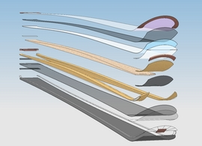

- LES MATERIAUX COMPOSITES

Le composite est une association de matériaux des précédentes familles,
ces matériaux sont juxtaposés (à l’inverse des alliages ces matériaux ne se mélangent pas)
Exemple : carton + plastique + aluminium pour les briques de lait
plastique + fibre de verre pour les planches de ski

